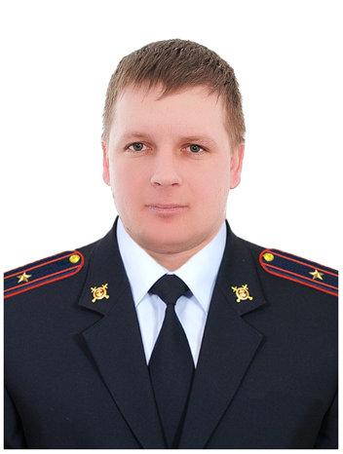 | Отдел Министерства внутренних дел  Российской Федерации по Тацинскому району  (ОМВД России по Тацинскому району)  УЧАСТКОВЫЙ ПУНКТ ПОЛИЦИИ №8  Старший участковый уполномоченный полиции ОМВД России по Тацинскому району  майор полиции  Мищенко Александр Юрьевич  Обслуживает: Ковылкинское сельское поселение  Прием граждан проводит по адресу:  х. Ковылкин, ул. Советская 26  Дни приема:  Вторник: с 17:00 до 19:00  Четверг: с 17:00 до 19:00  Суббота: с 15:00 до 16:00  Телефон: 8-999-471-16-92  Телефон Д/Ч ОМВД: 8-999-417-03-11;  8-863-97-2-11-32 или 102

